江苏省仪征中学2021-2022学年度第一学期高二地理学科导学案
5.2 自然环境的整体性
研制者：徐珊珊 审核者：刘永飞
班级：________ 姓名：_________学号：________授课日期：___年___月____日
【课程标准及要求】
课程标准 | 学习目标
运用图表并结合实例，分析自然环境的整体性和地域分异规律。 | - 结合自然带景观图，通过理解自然环境整体性概念，明确自然环境整体性的三种表现。  2、通过阅读自然环境各要素相互关系示意图，结合具体自然地理现象，认识自然环境的要素组成及相互关联性。
【导读——读教材，夯基础】
阅读选择性必修一教材第108--117页
【导学——培素养，引价值】
一、要素的内在关联性
1.自然环境由 、 、水文、 和土壤等要素组成。这些要素相互联系、相互影响，成了一个有机整体。
2．自然环境中任何一个要素的变化，都可能导致其他要素的变化，并最终导致 的变化，即牵一发而动全身。
二、环境特征的一致性
1．从全球角度看，地球表面自然环境具有一致性，其突出表现在：有 ，有 和适合生物呼吸的 ，具有生命系统以及 功能等。
2．从区域尺度来看，不同区域内的自然环境具有 特征。
三、发生发展的统一性
1．从全球角度看，地球表面自然环境具有自身 的发生机制与发展过程。其发生发展不仅受控于适中的 、适宜的 ，以及特定的 等条件，而且经历了地球内部圈层的分化与外部圈层的形成，实现了从无机世界向有机世界的演化。
2．从区域角度来看，每个区域内部 特征的形成原因和发展过程也是统一的。
【导思——析问题，提能力】
探究点 自然环境整体性的表现
下图是某区域地理要素逻辑关系图。
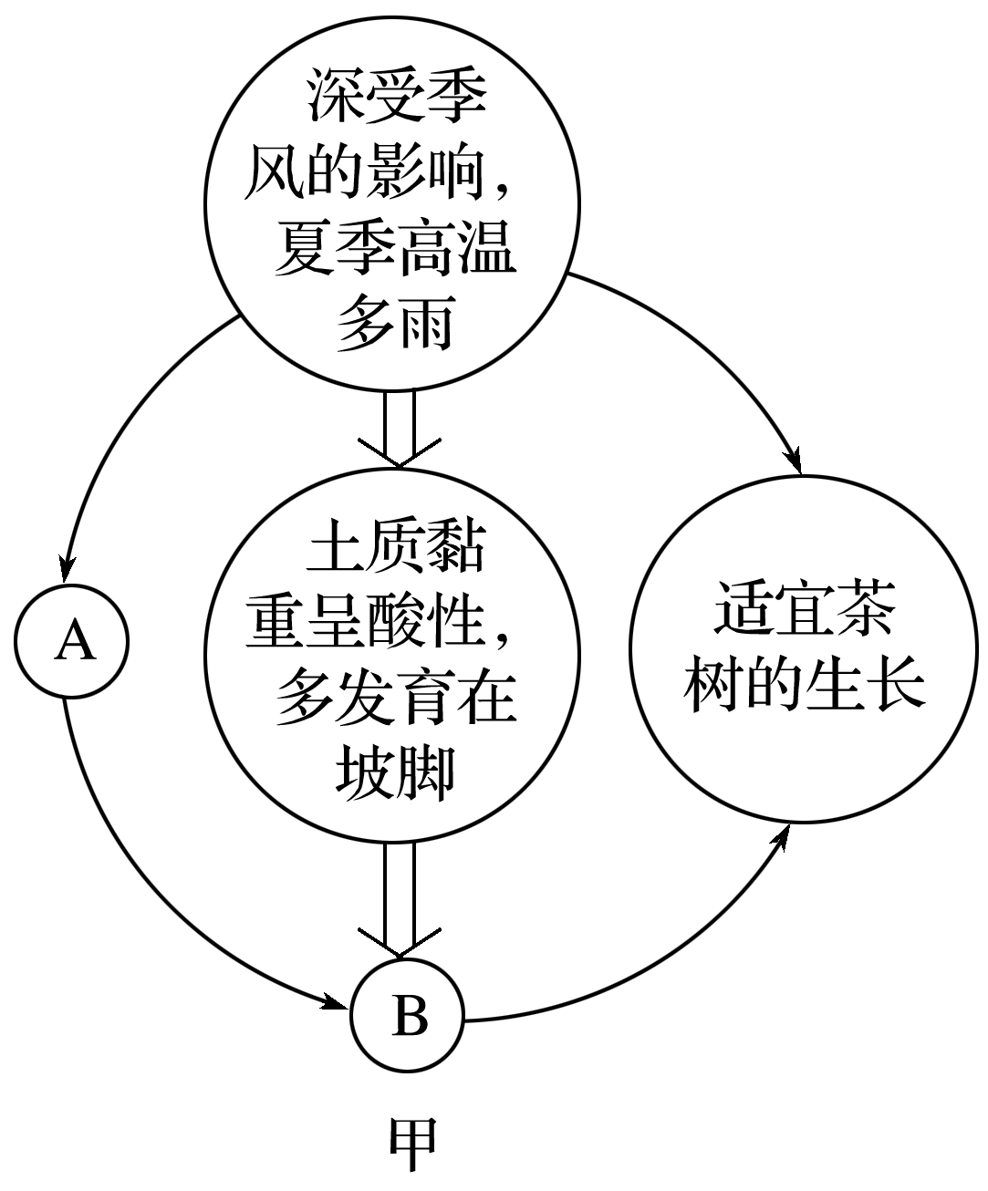
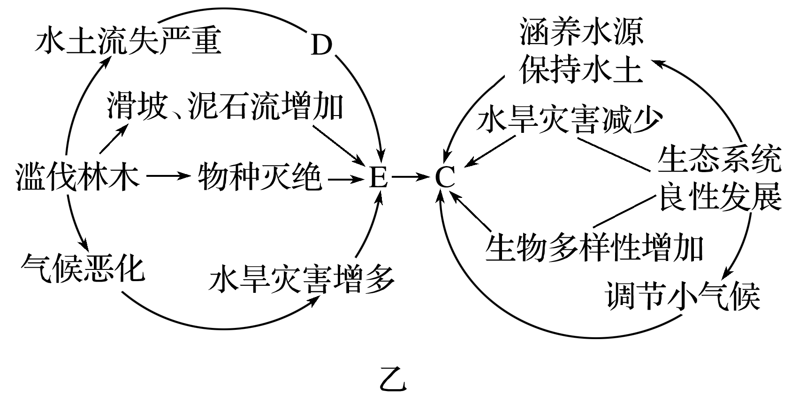

1．将下列内容和图甲、图乙中的字母对应起来。

①生态环境改善 ②地表水丰富，水系发达，河流众多

③地表侵蚀、切割强烈，呈现山丘、盆、谷交错分布状态 ④退耕还林、还草 ⑤基岩裸露

A．________；B.________；C.________；D.________；E.________。

2．该区域最有可能是( )

A．黄土高原 B．青藏高原 C．南方低山丘陵 D．塔里木盆地

3．两幅图反映了自然环境整体性的哪些表现？

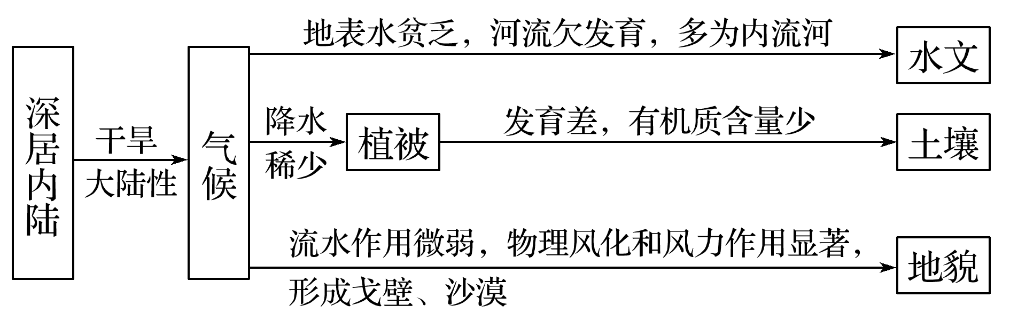
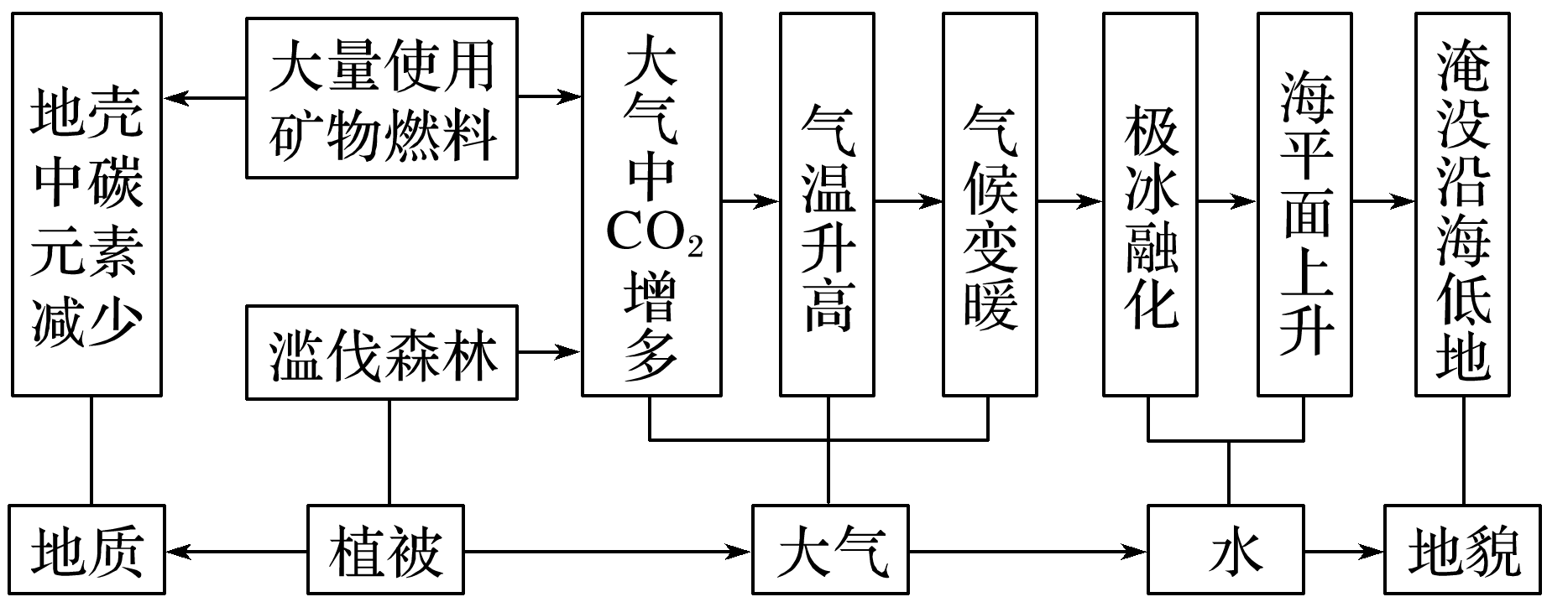
归纳：自然环境整体性的表现
【导练——解例题，找方法】
青藏高原被誉为世界屋脊，其以独特的人文和自然景观闻名于世，是科学探险、考察和生态旅游的胜地。青藏高原也是地球上海拔最高、面积最大、年代最新并仍在隆升的高原。结合下图，回答1～2题。
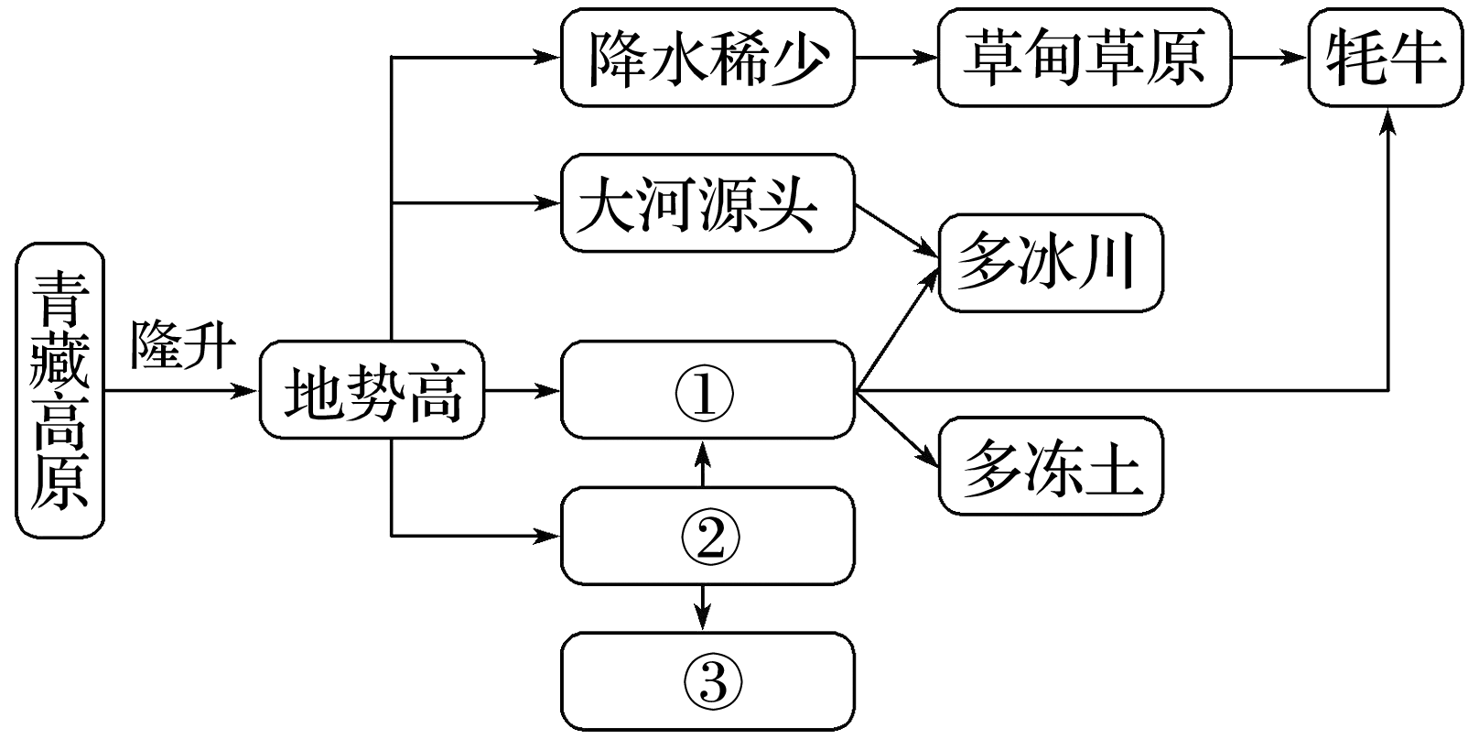
1．方框内①②③对应的内容分别是( )
A．太阳辐射强、气温低、空气稀薄 B．气温低、空气稀薄、太阳辐射强
C．气温低、太阳辐射强、空气稀薄 D．空气稀薄、太阳辐射强、气温低
2．从自然环境整体性的角度分析，下列现象与青藏高原地理环境不相符的是( )
A．地壳隆升，海拔不断升高，气候逐渐变得寒冷干燥
B．高山终年积雪，冰川广布，丰富的冰雪融水为河流提供水源
C．土壤肥沃，多冻土，土层深厚
D．植被多为高山草甸草原，动物以能抵御寒冷的牦牛为主
【导悟——拓思维，建体系】

江苏省仪征中学2021—2022学年度第一学期高二地理学科作业
5.2 自然环境的整体性
研制人：徐珊珊 审核人：刘永飞
班级：________姓名：________学号：________时间：_______作业时长：30分钟
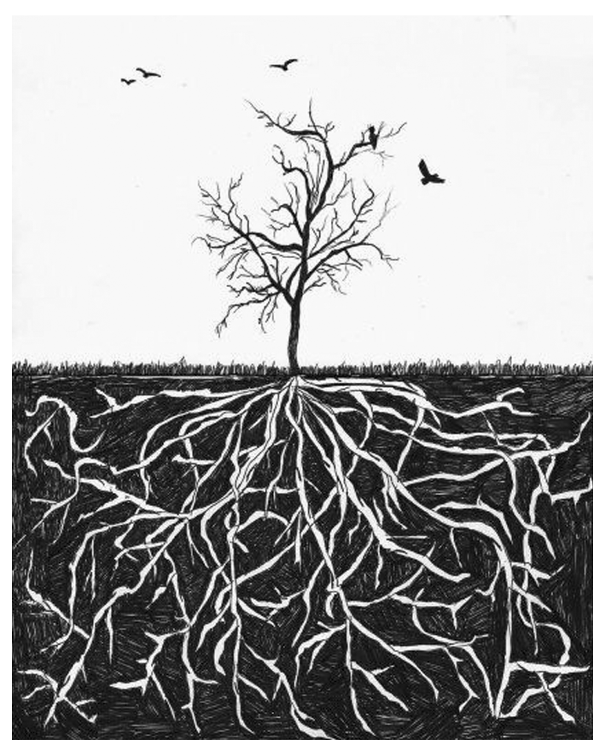
INCLUDEPICTURE "E:\\朱天华\\2021\\同步\\地理 鲁教 选择性必修1\\word\\基础过关A.TIF" \* MERGEFORMATINET INCLUDEPICTURE "E:\\朱天华\\2021\\同步\\地理 鲁教 选择性必修1\\word\\基础过关A.TIF" \* MERGEFORMATINET INCLUDEPICTURE "E:\\朱天华\\2021\\同步\\地理 鲁教 选择性必修1\\word\\基础过关A.TIF" \* MERGEFORMATINET INCLUDEPICTURE "E:\\朱天华\\2021\\同步\\地理 鲁教 选择性必修1\\word\\基础过关A.TIF" \* MERGEFORMATINET INCLUDEPICTURE "E:\\朱天华\\2021\\同步\\地理 鲁教 选择性必修1\\word\\基础过关A.TIF" \* MERGEFORMATINET INCLUDEPICTURE "E:\\朱天华\\2021\\同步\\地理 鲁教 选择性必修1\\word\\基础过关A.TIF" \* MERGEFORMATINET 【基础过关】
读漫画《枯萎的外表，强大的内心》，完成1～2题。
1．漫画揭示的地理环境是( )
A．地形平坦 B．地下水丰富 C．降水稀少 D．土壤肥沃
2．图中景观在我国最典型的地区是( )
A．西藏地区 B．华南地区 C．东北地区 D．西北地区

也门索科特拉岛拥有世界上最神奇的动植物物种。在该岛800多种植物中，有超过1/3的物种是其所特有的。岛上的龙血树是地球上最具生命力的树种之一。龙血树形态奇特，好像向四周撑开了一把伞。据此完成3～4题。
INCLUDEPICTURE "E:\\朱天华\\2021\\同步\\地理 鲁教 选择性必修1\\word\\L624.TIF" \* MERGEFORMATINET INCLUDEPICTURE "E:\\朱天华\\2021\\同步\\地理 鲁教 选择性必修1\\word\\L624.TIF" \* MERGEFORMATINET 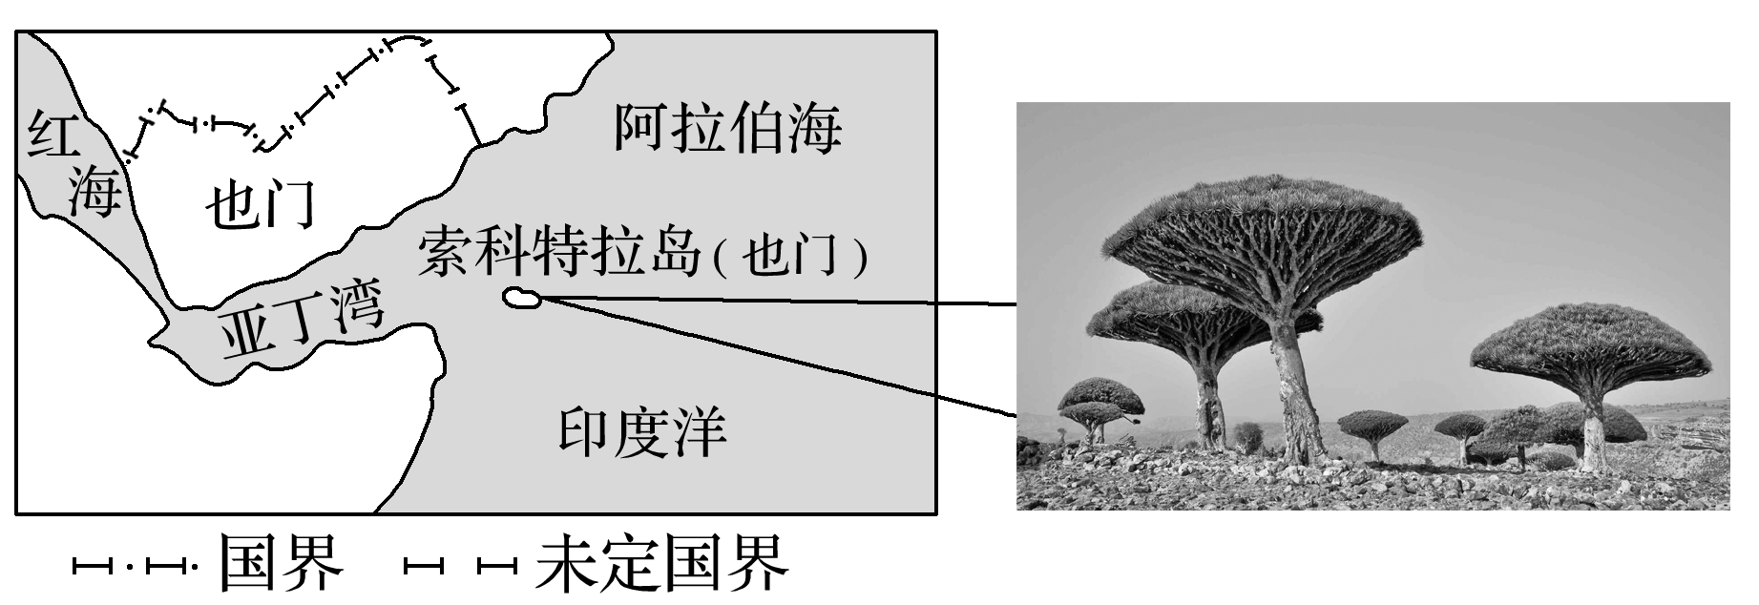
3．索科特拉岛物种具有独特性的最主要因素是该岛( )
A．平原面积广大 B．长期与大陆隔绝
C．火山活动频繁 D．人类活动影响小
4．龙血树的奇特形态主要有利于( )
A．为根部遮挡阳光，减少水分蒸发 B．抗击强台风带来的狂风暴雨
C．进行光合作用 D．收集水分并使其汇集到根部

（★）自然环境中各要素之间是相互联系的，若某一要素发生变化就会给其他要素带来影响，甚至发生一系列的变化。读图回答5～6题。
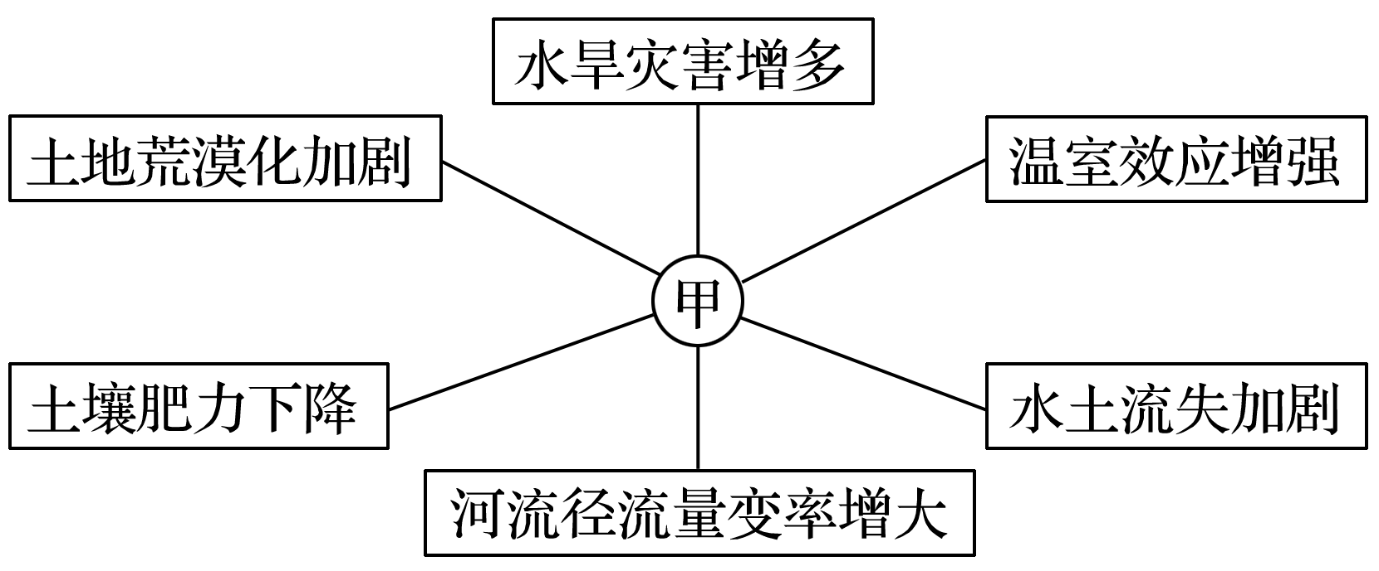
5．图中所示的中心甲可能是( )
A．人口数量增多 B．气候变化 C．森林破坏 D．围湖造田
6．上图反映了自然环境的( )
A．综合性 B．区域性 C．整体性 D．差异性

下图为“某区域要素联系图”。据此完成7～8题。

7．该图反映了自然环境的( )
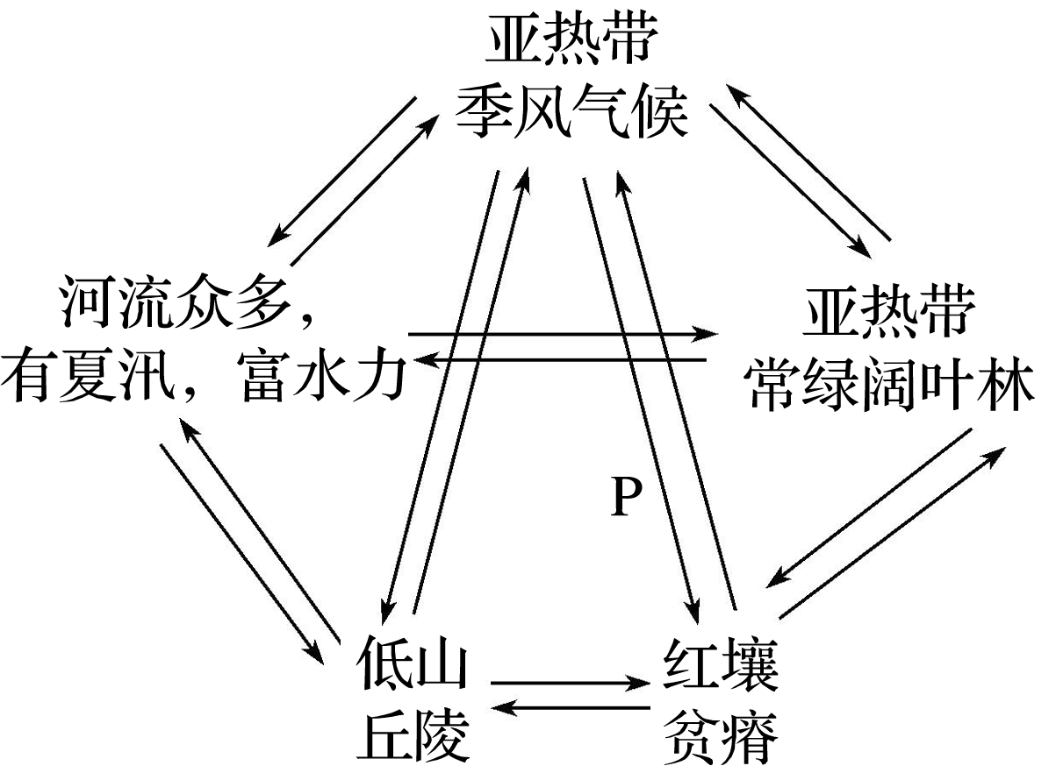
A．整体性特征
B．从赤道到两极的地域分异规律
C．从沿海到内陆的地域分异规律
D．垂直地域分异规律
8．下列叙述中，属于P环节的是( )
A．降水多且集中于夏季——河流有夏汛
B．植被破坏严重——形成红色沙漠
C．高温多雨——有机质分解快，积累少
D．山区坡陡——水流湍急，水力资源丰富
INCLUDEPICTURE "E:\\朱天华\\2021\\同步\\地理 鲁教 选择性必修1\\word\\能力提升.TIF" \* MERGEFORMATINET INCLUDEPICTURE "E:\\朱天华\\2021\\同步\\地理 鲁教 选择性必修1\\word\\能力提升.TIF" \* MERGEFORMATINET INCLUDEPICTURE "E:\\朱天华\\2021\\同步\\地理 鲁教 选择性必修1\\word\\能力提升.TIF" \* MERGEFORMATINET INCLUDEPICTURE "E:\\朱天华\\2021\\同步\\地理 鲁教 选择性必修1\\word\\能力提升.TIF" \* MERGEFORMATINET INCLUDEPICTURE "E:\\朱天华\\2021\\同步\\地理 鲁教 选择性必修1\\word\\能力提升.TIF" \* MERGEFORMATINET INCLUDEPICTURE "E:\\朱天华\\2021\\同步\\地理 鲁教 选择性必修1\\word\\能力提升.TIF" \* MERGEFORMATINET 【能力提升】
修建水库会对自然环境产生诸多影响。读图，回答9～10题。
INCLUDEPICTURE "E:\\朱天华\\2021\\同步\\地理 鲁教 选择性必修1\\word\\L626.TIF" \* MERGEFORMATINET INCLUDEPICTURE "E:\\朱天华\\2021\\同步\\地理 鲁教 选择性必修1\\word\\L626.TIF" \* MERGEFORMATINET 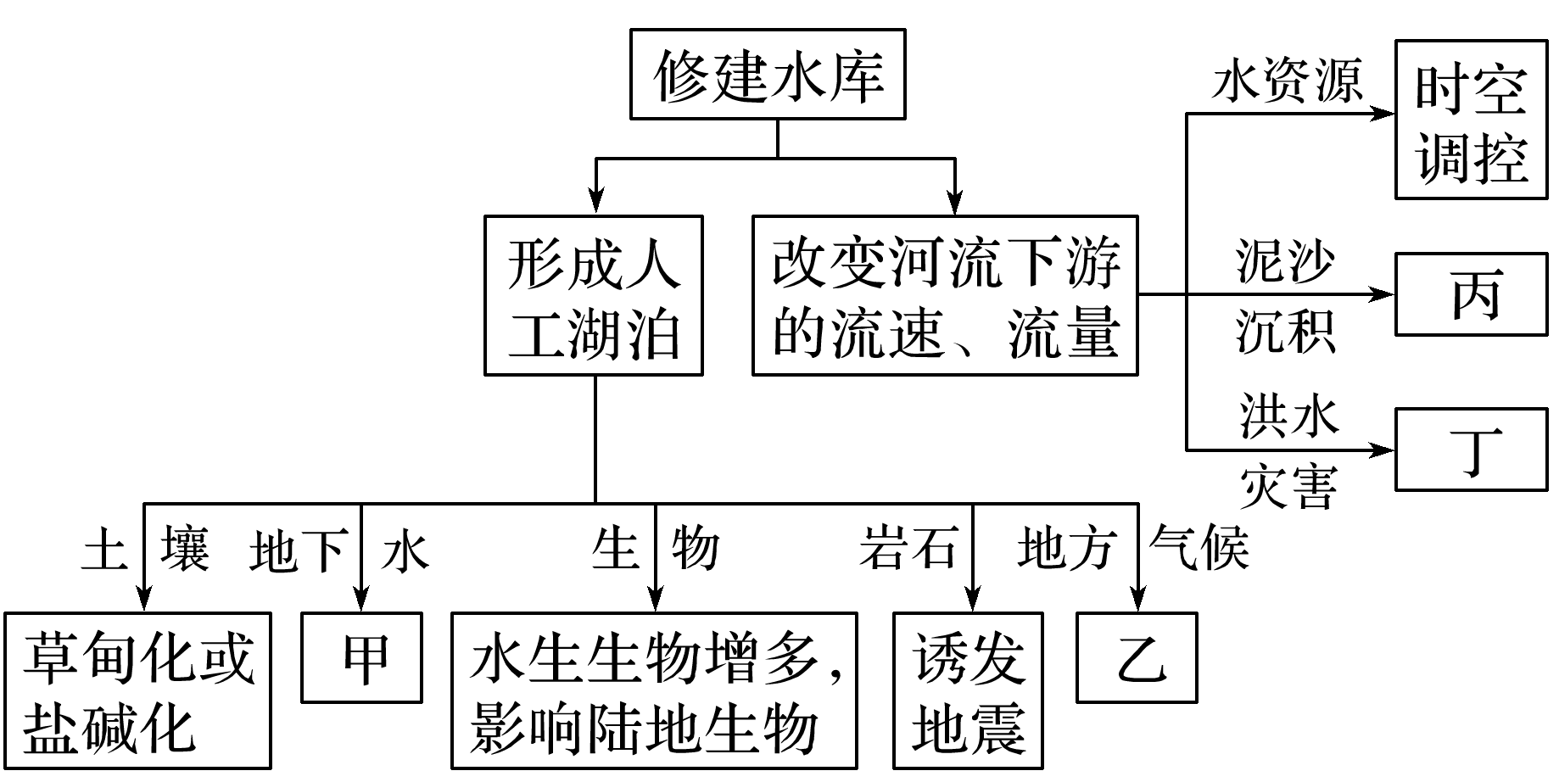
9．图示反映了自然环境的( )
A．区域性 B．开放性 C．整体性 D．差异性
10．下列对图示甲、乙、丙、丁四处内容的填充合理的是( )
A．甲——水位下降 B．乙——改善局部气候 C．丙——增加 D．丁——加重

11. （★）阅读材料，回答问题。
洞庭湖是长江重要的调蓄湖泊，具有强大蓄洪能力，曾使长江无数次的洪患化险为夷，江汉平原和武汉三镇得以安全度汛。
材料一 洞庭湖位置及水系图。
INCLUDEPICTURE "E:\\朱天华\\2021\\同步\\地理 鲁教 选择性必修1\\word\\+111.TIF" \* MERGEFORMATINET INCLUDEPICTURE "E:\\朱天华\\2021\\同步\\地理 鲁教 选择性必修1\\word\\+111.TIF" \* MERGEFORMATINET 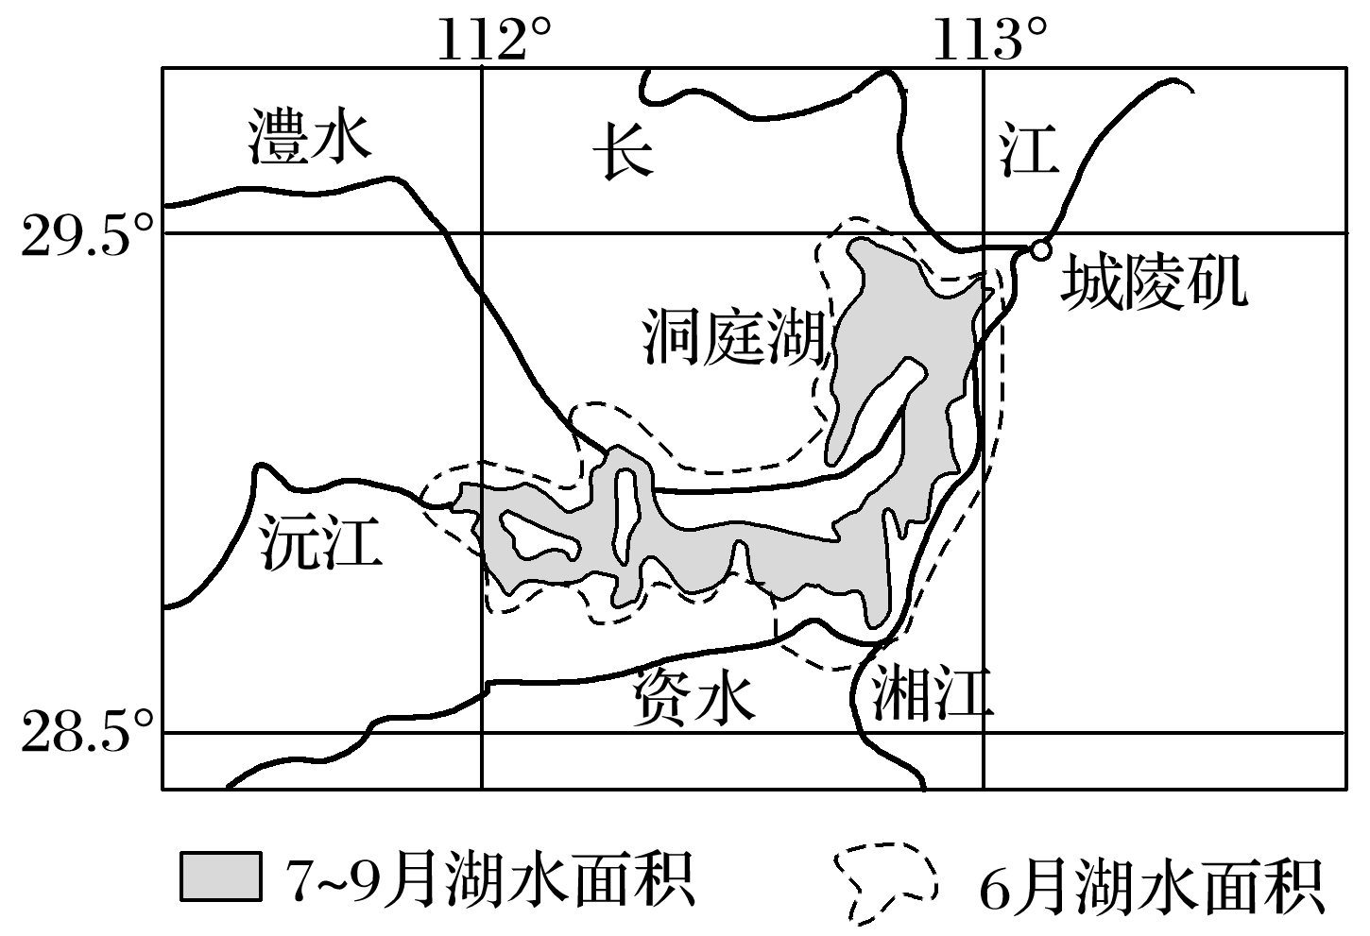
材料二 洞庭湖面积最大时约6 000平方千米，目前骤减到约2 600平方千米，退居为我国第二大淡水湖。
- 说出洞庭湖湖水的主要补给来源。

- 简要分析引起洞庭湖6～9月水体面积波动的自然原因。

（3）运用整体性原理，分析洞庭湖面积减小对该区域地理环境的影响。

